Добрый день, дорогие учащиеся 7 класса и ваши родители!
Продолжаем работать в дистанционном формате.
Неделя с 21 по 27.12. 2020.
Выкладываю тему урока и домашнее задание.
Я создала группу в Viber, 7 класс, сольфеджио. ДШИ №13.
Жду от вас запись пения.
С уважением, Майя Борисовна Ермакова.
По всем вопросам обращайтесь: Iermakova.maiia@mail.ru
Если от меня не будет ответа, пожалуйста, звоните, пишите на телефон, Viber, WhatsApp,VK . Мой телефон 8-919-700-46-44

Тема урока: Контрольный урок. Задание на каникулы.
Пение данных последовательностей я вынесла на контрольный урок. Кто прислал, молодец! Высылать больше не надо. Отдыхайте! От остальных ребят жду пение. Можно в Viber, в VK.

Сегодня я выкладываю правильный вариант построения последовательностей в H-dur, gis-moll (5 диезов при ключе).

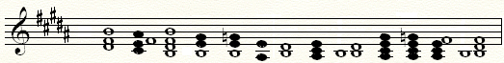
T6 -D34→T 35- S46- s46(г)- ум.5→3б-УМ35→Т35-MVII7-УМVII7–D56→T35.

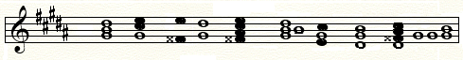
t35-s46 -Ум.7→5ч. УМVII7→t35 - s6 -K46- D7→t35.

Домашнее задание на неделю, высылаете мне с 21(понедельник) по24 (четверг) 12.20. В пятницу я выставляю оценки за четверть.
Пение последовательностей. Поёте одну на выбор. Смотрите по диапазону, как вам удобней. Вышлите мне на проверку.
Задание на каникулы.
Перед вами четыре различных музыкальных жанра. Выберите одну мелодию и досочините до 8 тактов. Обязательно определите тональность. После каникул вышлите мне на проверку.
